**ЛР 20. Проектирование печатной платы во Fritzing**

**(Лекция 18)**

Оглавление

Загружаем и устанавливаем Fritzing 1

Начинаем работать во Fritzing 1

Проектирование схемы соединений по проекту Маячок 2

Настраиваем параметры компонентов 3

Принципиальная схема на Fritzing 6

Разводка печатной платы Arduino-проекта во Fritzing 7

Схема печатной платы 7

Очищаем печатную плату от лишнего 8

Дорабатываем дизайн печатной платы во Fritzing 12

Fritzing — экспортируем макет печатной платы 14

# Загружаем и устанавливаем Fritzing

Для установки перейдите на страницу загрузки *[Fritzing](http://www.fritzing.org/" \o "Fritzing)* и выберите вашу операционную систему. Чтобы установить на свой компьютер, следуйте инструкциям на странице. Каких то особенностей в установке нет, поэтому я не буду останавливаться на этом подробнее. *Fritzing* «из коробки» уже идет с большим количеством библиотек различных элементов. Есть как основные компоненты, такие как провода, кнопки, резисторы, так и различные специализированные компоненты, такие как платы *Arduino* и датчики. Если вам нужно добавить новую библиотеку, или же свой компонент в библиотеку — не проблема. Как это сделать, я расскажу в отдельной статье.

# Начинаем работать во Fritzing

Когда вы первый раз открываете проект во *Fritzing*, перед вами появится такое окошко

[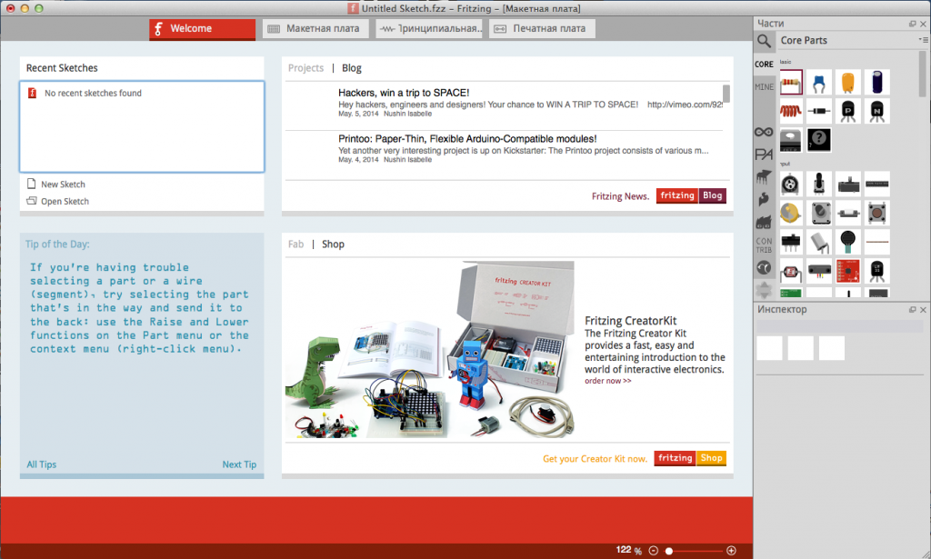](http://robotosha.ru/wp-content/uploads/2014/05/first_screen_fritzing.png)

Приветственное окно Fritzing

Переключившись на вкладку Макетная плата мы увидим следующий экран

[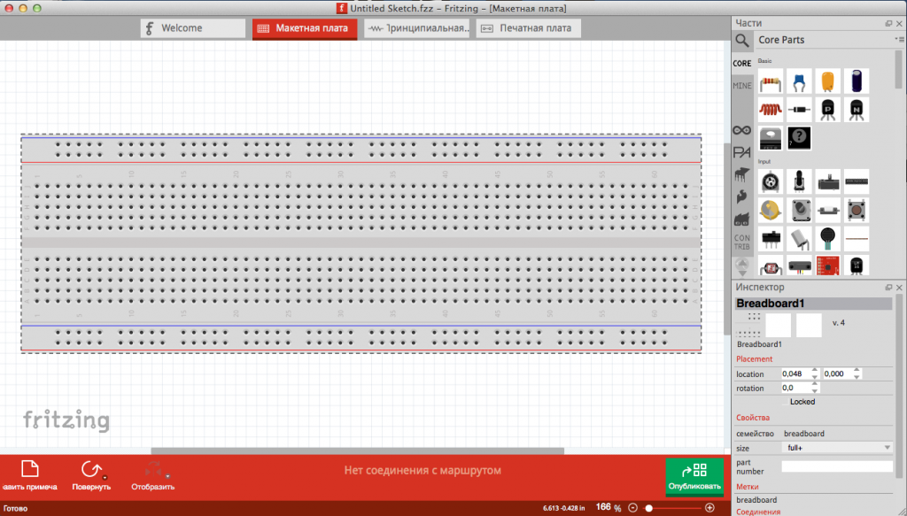](http://robotosha.ru/wp-content/uploads/2014/05/breadboard_fritzing.png)

Вкладка «Макетная плата»

В правой части экрана находится находится панель инструментов со всеми элементами и опциями. Если компонент настраивается, то в нижней части панели инструментов отображаются настраиваемые параметры для этого компонента.

# Проектирование схемы соединений по проекту Маячок

Давайте разместим компонент  какой-нибудь элемент в нижней части макетной платы. Мы будем проектировать простую схему. Для нашей схемы нам понадобится несколько компонентов, включая резистор. Выберите и перетащите резистор на рабочую область, как показано ниже.

[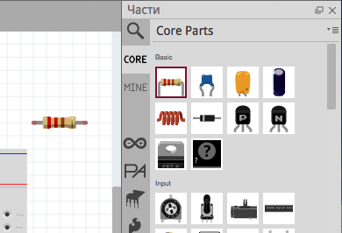](http://robotosha.ru/wp-content/uploads/2014/05/select_resistor.png)

Выбираем элемент

Перетащите резистор на макетную плату так, чтобы каждый вывод попал на отдельный столбец на плате. Когда компонент подключется к той или иной колонке, весь столбец становится светло-зеленый, как показано ниже. Зеленая линия указывает на электрическое соединение между отверстиями.

[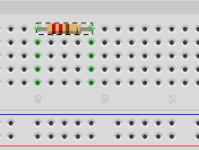](http://robotosha.ru/wp-content/uploads/2014/05/drag_resistor.png)

Вертикальные столбцы макетной платы соединены между собой

# Настраиваем параметры компонентов

Для выделенного элемента мы можем настроить его параметры в нижней части панели инструментов для изменения значения его сопротивления,  допуска (tolerance) и расстояние между выводами. Замечу, что расстояние между выводами задается в милах (mil). 1 mil — это 1/1000 дюйма.

Далее, повернем резистор вертикально. Это можно сделать в боковом меню, задав угол поворота rotate, или  просто щелкнув правой кнопкой мыши на нем и выбрав

Повернуть → Повернуть на 90° по часовой стрелке

[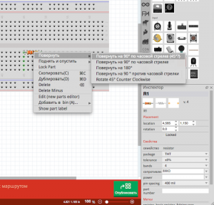](http://robotosha.ru/wp-content/uploads/2014/05/rotate_resistor.png)

Поворачиваем компонент

Далее, поместим в цепь светодиод. Выберем светодиод в панели инструментов и перетащим его в правую часть нашей макетной платы.

[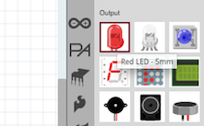](http://robotosha.ru/wp-content/uploads/2014/05/select_led.png)

Выбираем светодиод

Помещаем светодиод на плате рядом с резистором, как показано ниже. Пока резистор и светодиод не подключены к источнику питания или друг с другом. Обратите внимание, что зеленые линии не соприкасаются.

[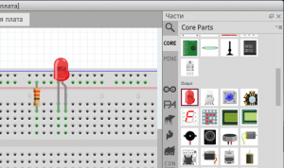](http://robotosha.ru/wp-content/uploads/2014/05/place_led.png)

Размещаем светодиод

Так же, как на реальной макетной плате, мы можем добавить провода, для подключения необходимых нам элементов. Наведите курсор мыши на отверстие на макетной плате и обратите внимание, что оно становится синим. Это означает, что можно начинать вести провод. Щелкните отвертие  на макетной плате и, не отпуская левой кнопки мыши, перетащите второй конец провода в требуемую точку. Я подключил положительный вывод светодиода к верхнему ряду контактов на макетной плате и соединил второй вывод светодиода с резистором.

[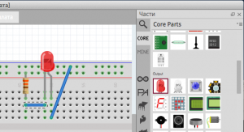](http://robotosha.ru/wp-content/uploads/2014/05/wire_connect.png)

Соединительные провода

Для завершения нашего проекта, добавим источник питания. Выберете и перетащите батарею питания с панели инструментов на макетную плату.

[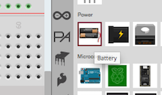](http://robotosha.ru/wp-content/uploads/2014/05/battery.png)

Выбираем элемент питания

Расположите провода питания, как показано ниже — положительный вывод батареи на верхней линии и отрицательный вывод на нижней линии с контактами. Расстояние между выводами на выходе батареи не соответствует расстоянию между верхними шинами питания макетной платы. Поэтому, совместим положительный вывод батареи с верхней шиной питания, а отрицательный вывод переместим на уровень, соответствующий нижней шине питания. Соединение батареи питания с нашей схемой должно в итоге получиться как на рисунке ниже.

[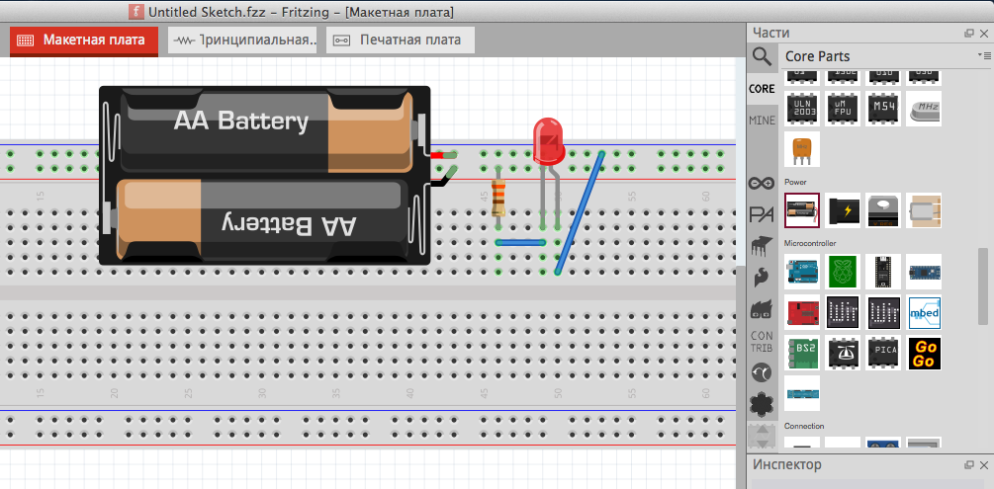](http://robotosha.ru/wp-content/uploads/2014/05/connect_battery.png)

Добавляем батарею питания

Вот и все. Наша простенькая схема, включающая батарею питания на 3В, светодиод, токоограничивающий резистор выглядит очень даже прилично. И все это простым перетаскиванием элементов и соединением требуемых выводов! Чтобы использовать ее где-либо, осталось сохранить ее в требуемом нам формате. Для этого заходим в меню программы,

 Файл→Экспорт→asImage и выбираем желаемый формат.

На сегодня у меня все, сохраните файл — он нам еще пригодится. В следующей публикации, посвященной Fritzing, я расскажу как создать на основе нашего проекта на макетной плате принципиальную схему устройства.

# Принципиальная схема на Fritzing



Переключаемся на вкладку Принципиальная схема, где видим, что *Fritzing* уже сделал все необходимые соединения и нам нужно лишь привести это к более опрятному виду. Выбираем в меню *Fritzing*

и наша схема автоматически приводится в порядок.

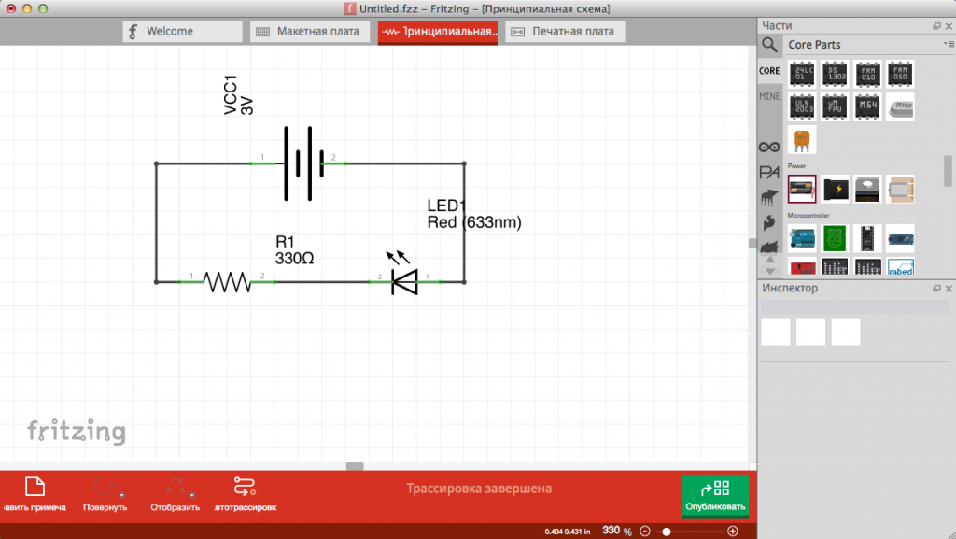

Готовая принципиальная схема

Вот и все. Действительно, все очень просто.

Теперь можно публиковать или делиться с друзьями своей схемой. Не забудьте сохранить готовый проект.

В следующей статье, посвященной *Fritzing*, я рассмотрю как создавать и готовить к производству печатные платы на *Fritzing*. Следите за новостями.

# Разводка печатной платы Arduino-проекта во Fritzing

Сегодня я продолжу серию публикаций, посвященных среде разработки Fritzing. Я уже разбирал в одной из своих [публикаций](http://robotosha.ru/arduino/fritzing-intro.html) как создать схему соединений, а в [другой](http://robotosha.ru/arduino/schematic-into-fritzing.html) создание на ее основе принципиальной схемы нашего Arduino-проекта. Следующим шагом будет создание схемы печатной платы.

Схема печатной платы

По-английски печатная плата звучит как PCB — printed circuit board и, именно, аббревиатура PCB часто встречается как термин.

В [прошлый раз](http://robotosha.ru/arduino/schematic-into-fritzing.html) я остановился на том, что получилась примерно такая принципиальная схема

[](http://robotosha.ru/wp-content/uploads/2014/05/order_scheme.png)

Прнципиальная схема

Переключаемся на вкладку Печатная плата мы увидим, что наши компоненты расположены хаотично, но уже в рамках серого прямоугольника, который и является макетом нашей будущей печатной платы.

[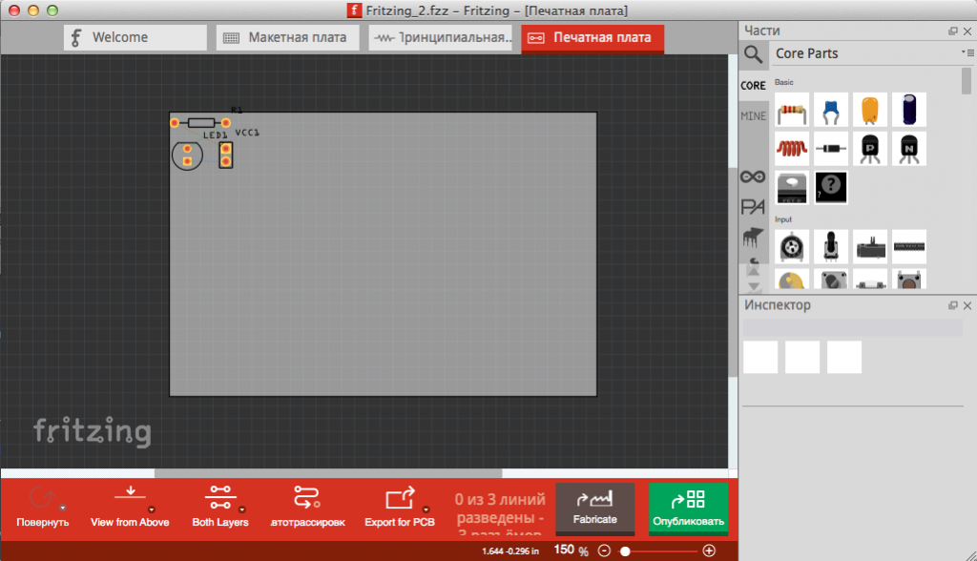](http://robotosha.ru/wp-content/uploads/2014/05/pcb_fritzing.png)

Вкладка Печатная плата

[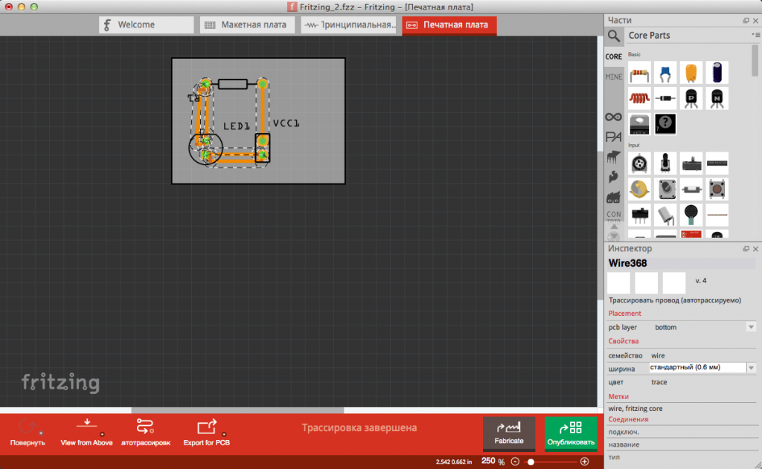](http://robotosha.ru/wp-content/uploads/2014/05/autorout_pcb.png)

Результат автотрассировки

Fritizng помог нам в преобразовании соединительных линий в потенциальные медные дорожки, но сделал это не совсем чисто. Придется ему помочь в доведениии токопроводящих дорожек «до ума».

Очищаем печатную плату от лишнего

Автотрассировщик создал для нас несколько лишних изгибов дорожек. Наведите курсор мыши на любой из крошечных оранжевых кругов, на проводе.

[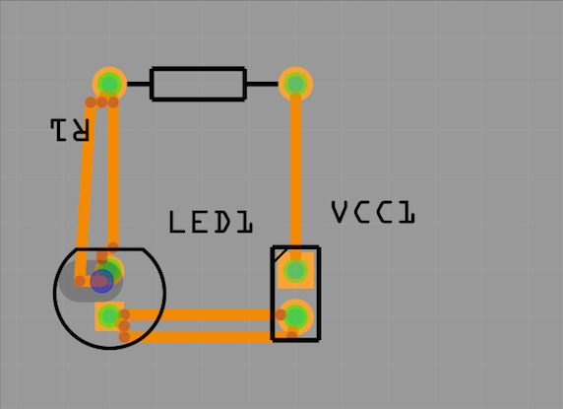](http://robotosha.ru/wp-content/uploads/2014/05/select_contact.png)

Выбираем точку изгиба

Когда наша точка изгиба «посинеет», щелкните правой кнопкой мыши и выберите Удалить точку изгиба.

[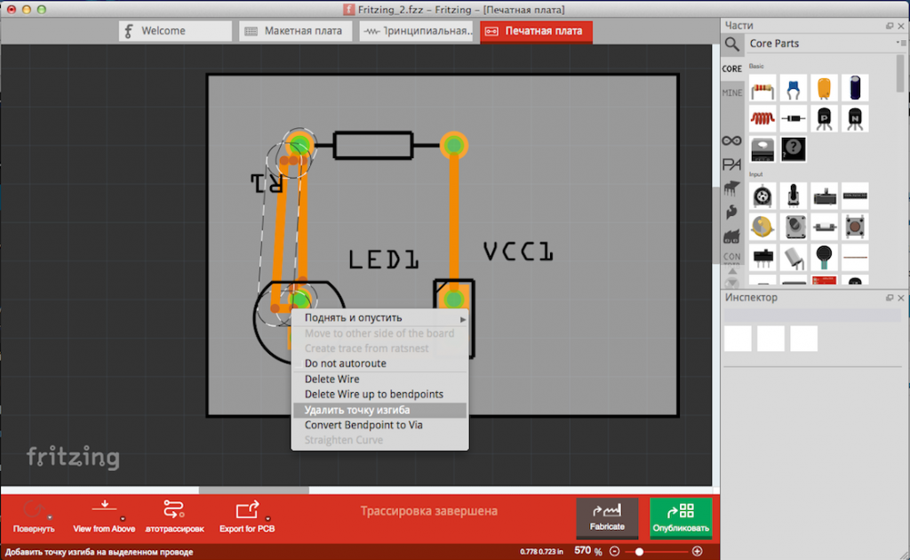](http://robotosha.ru/wp-content/uploads/2014/05/remove_bindpoint.png)

Удаляем точку изгиба

Удалим все лишние точки изгиба и получим в итоге что-то типа этого

[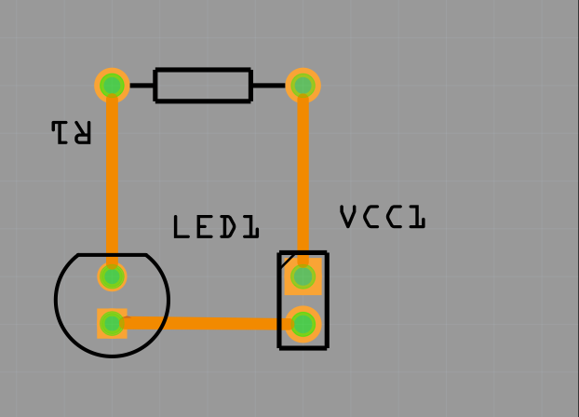](http://robotosha.ru/wp-content/uploads/2014/05/clean_bindpoint.png)

Дорожки без лишних линий изгиба

Выберите соединительную дорожку и переместите курсор мыши в нижнюю часть панели инструментов в правой части экрана Fritzing.

[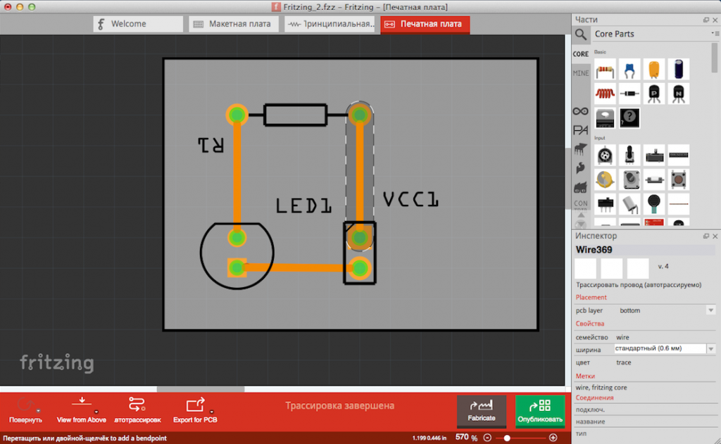](http://robotosha.ru/wp-content/uploads/2014/05/select_wire.png)

Выделите токопроводящую дорожку

В разделе ширина выберем самое большое значение из доступных. У нас небольшая плата с маленьким количеством деталей, а более широкая дорожка позволит нам допустить больше погрешностей в процессе травления печатной платы.

[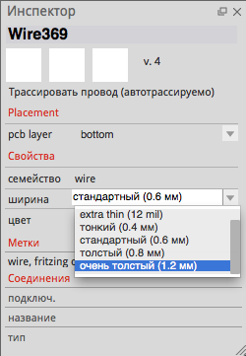](http://robotosha.ru/wp-content/uploads/2014/05/select_width_wire.png)

Выбираем ширину проводника

Повторим этот процесс со всеми имеющимися у нас на плате дорожками и получим уже, практически готовую, печатную плату.

[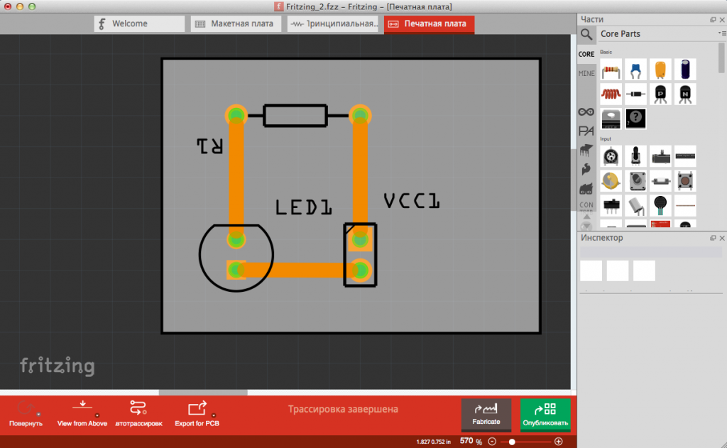](http://robotosha.ru/wp-content/uploads/2014/05/final_wire_pcb.png)

Все проводники нужной толщины

На сегодня у меня все. Не забываем сохранить наш файлик.

В следующей публикации, посвященной Fritzing я расскажу как добавить некоторые элементы дизайна на нашу печатную плату.

# Дорабатываем дизайн печатной платы во Fritzing

Продолжая серию публикаций, посвященных Fritzing, сегодня я расскажу как улучшить внешний вид и добавить графические элементы и текстовые надписи на нашу печатную плату Arduino-проекта.

В итоге, наша плата выглядела примерно так

[](http://robotosha.ru/wp-content/uploads/2014/05/final_wire_pcb.png)

Макет печатной платы во Fritzing

Теперь же рассмотрим, как добавить графические элементы в созданный нами макет печатной платы.

Если нам необходимо поместить какие-либо надписи или изображения на печатную плату, то на Fritzing это делается достаточно просто.

В панели инструментов, расположенной  справа, при помощи полосы прокрутки найдите раздел, называющийся Печатная плата. Выберете пункт Silkscreen Image. Silkscreen переводится как шелкография (технология, позволяющая наносить полиграфическую печать на различные поверхности). Перетащите этот элемент в рабочую область.

[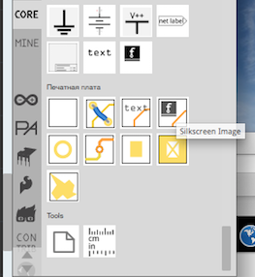](http://robotosha.ru/wp-content/uploads/2014/05/menu_text_pcb.png)

Пункт Silkscreen Image в панели инструментов

Слой шелкографии является слоем меток, наносимых на плату уже после того как плата сделана. Вы, наверное, уже обратили внимание, что на нашей плате уже есть трафареты для элементов (контур корпуса резистора, светодиода, контактной группы для источника питания). Fritzing автоматически создает слой шелкографии.

Ниже мы разместили шелкографию изображения по умолчанию на нашей плате (это значок Fritzing). Этот значок отображается черным, потому что является частью шелкографии, а не частью токопроводящего медного слоя, изображаемого оранжевым цветом. Теперь в самый раз начать возмущаться: «Я же собираюсь делать плату у себя дома и понятия не имею как нанести шелкографию в домашних условиях!» Вы правы, нанести шелкографию в домашних условиях проблематично. Поэтому вместо добавления изображения на слой шелкографии, мы можем добавить изображение на слой меди для травления.

Для этого, выберите наш графический элемент и в нижней части панели инструментов в выпадающем меню раздела pcb layer выберите пункт copper buttom (нижний слой меди). После этого изображение зеркально отображается по горизонтали (слой проводников на готовой плате при переносе его с печатного носителя окажется перевернутым и изображение станет для нас нормальным) и становится оранжевого цвета, указывая на то, что теперь оно находится на слое меди.

[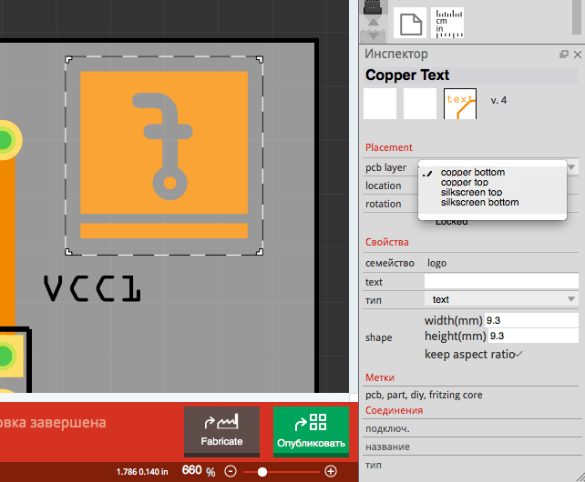](http://robotosha.ru/wp-content/uploads/2014/05/screensilk_layer.png)

Выбираем слой на котором будет находится наше изображение

Чтобы загрузить свое собственное изображение, выберите в боковом меню тип image, нажмите кнопку load image file и выберите предварительно подготовленное изображение, сохраненное в растровых форматах (jpg, png). Я использовал в своем примере стилизованное изображение части логотипа моего блога. Для работы с векторными изображениями я использую программу Inkscape, но вы можете использовать любую графическую программу, работающую с векторными изображениями (CorelDraw, Adobe Illustrator, AutoCAD и прочие). Установите требуемый размер вашего изображения и поместите его в необходимое место на печатной плате.

В следующей свое публикации, посвященной Fritzing я расскажу как экcпортировать имеющийся у нас макет печатной платы для его использования уже непосредственно при ее изготовлении.

# Fritzing — экспортируем макет печатной платы

В очередной публикации, посвященной среде разработки Fritzing, я расскажу как экспортировать созданный макет печатной платы в графический формат для того, чтобы уже использовать этот файл в процессе ее изготовления.

Осталось экспортировать полученный макет, который выглядел следующим образом

[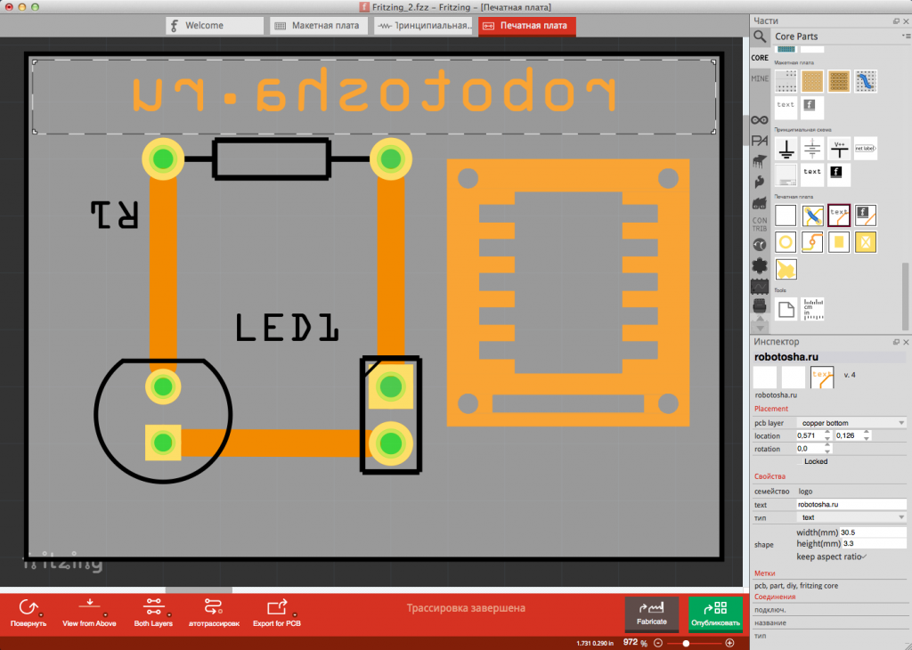](http://robotosha.ru/wp-content/uploads/2014/05/add_text_pcb.png)

Готовый макет печатной платы

Нажимаем на маленький треугольничек, находящийся на кнопке Export for PCB, расположенной в нижней части экрана рядом с Автотрассировка. Из выпадающего списка выбираем Etchable (PDF)... для экспорта в формат PDF. Этот формат позволит нам сохранить все размеры. Если нужна просто картинка, то можно использовать формат SVG. Для того чтобы получить файл в формате Gerber (если изготовление платы планируется производить промышленным способом, с автоматической сверловкой отверстий, то этот формат как нельзя кстати).

[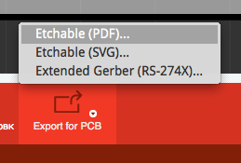](http://robotosha.ru/wp-content/uploads/2014/05/export_pcb.png)

Я планирую изготавливать плату в домашних условиях, поэтому выбираю формат PDF. В открывшемся окне создайте какую-нибудь папку для нашего проекта. Fritzing создаст сразу множество файлов, отдельно для каждого слоя, поэтому лучше, если это будет отдельная папка. У меня были созданы вот такие файлы.

[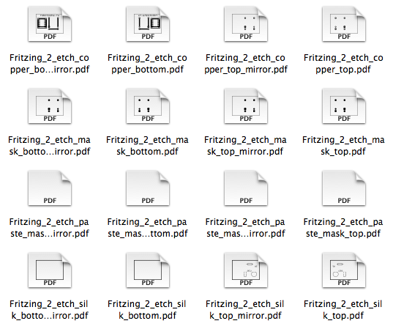](http://robotosha.ru/wp-content/uploads/2014/05/files_export_pdf.png)

Первый файл будет маской слоя меди. Он включает в себя схему и любые изображения, находящиеся на слое проводника. Причем каждый слой сохраняется как в том виде, что мы видим на экране во Fritzing, так и в зеркальном его отражении. Файл проекта у меня назывался Fritzing_2.fzz и программа автоматически добавила к нему *etch_copper_bottom* что можно трактовать как нижний слой меди. Файл это же слоя в зеркальном отражении называется Fritzing_2_etch_copper_bottom_mirror.pdf. Аналогичная ситуация и с остальными слоями.

[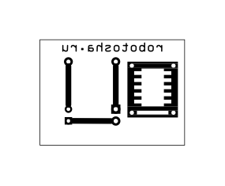](http://robotosha.ru/wp-content/uploads/2014/05/layer_copper_mirror.png)

Файл Fritzing_2_etch_copper_bottom.pdf

Файлы предназначенные для нанесения шелкографии (имеют в названии silk) в домашнем производстве бесполезны.

Вот и все! Можно отправить экспортированные файлы по электронной почте в случае стороннего производства печатных плат, или же использовать в лазерно-утюжной технологии (ЛУТ) домашнего производства. О собственных секретах этой технологии я планирую поведать в одной из своих дальнейших публикаций.